**คู่มือการใช้งาน แอปพลิเคชันร้าน coffee & milk**

**ส่วนของแอปพลิเคชันลูกค้า**

1. หน้าเมนู

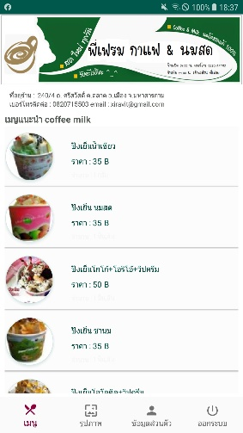

ภาพแสดงหน้าเมนู

**ตำแหน่งที่ 1** คลิกที่เมนู

2. หน้าเลือกสินค้า

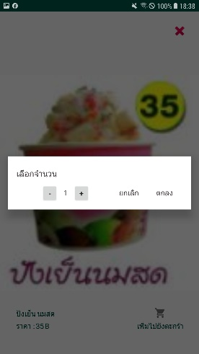

ภาพแสดงหน้าเลือกสินค้า

**ตำแหน่งที่ 1** คลิกตกลง

3. หน้าข้อมูลส่วนตัว

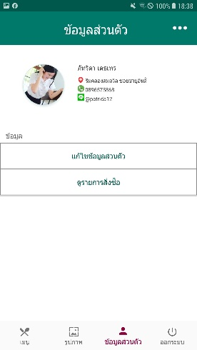

ภาพแสดงหน้าข้อมูลส่วนตัว

**ตำแหน่งที่ 1** คลิกเมนูข้อมูลส่วนตัว

**ตำแหน่งที่ 2** คลิกที่รายการสั่งซื้อ

4. หน้ารายการสั่งซื้อ

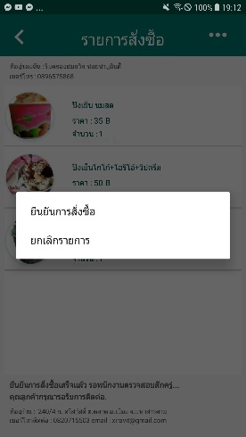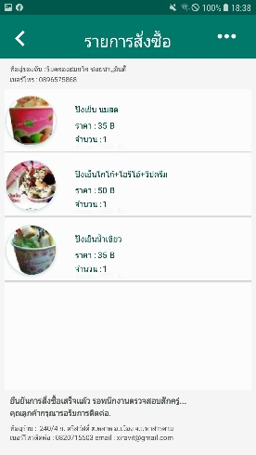

ภาพแสดงหน้ารายการสั่งซื้อ

**ตำแหน่งที่ 1** คลิกที่ไอเทมรายการสินค้า

**ตำแหน่งที่ 2** คลิกที่ยันยืนการสั่งซื้อ

**ตำแหน่งที่ 2** คลิกเพื่อยกเลิกรายการ

**ส่วนของแอปพลิเคชันเจ้าของร้าน**

1. หน้าข้อมูลเจ้าของร้าน

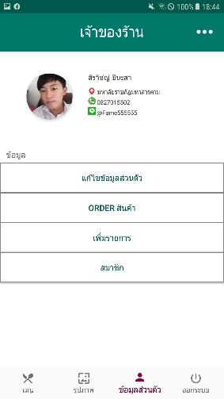

ภาพแสดงหน้าข้อมูลเจ้าของร้าน

**ตำแหน่งที่ 1** คลิกที่เมนูข้อมูลส่วนตัว

**ตำแหน่งที่ 2** คลิกที่ order สินค้า

2. หน้ารับ Order สินค้า

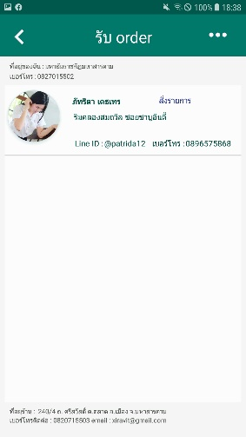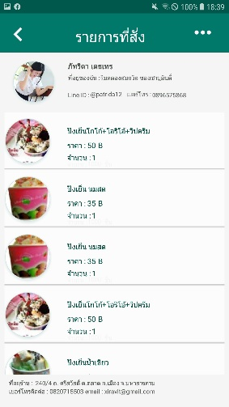

ภาพแสดงหน้ารับ Order สินค้า

**ตำแหน่งที่ 1** คลิกที่ไอเทมเพื่อดูรายการที่สั่ง